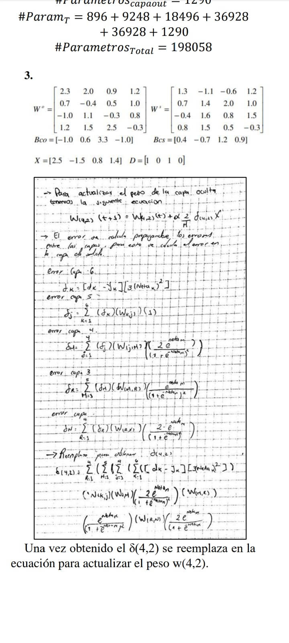

Para actualizar el peso de la capa oculta tenemos la siguiente ecuación;

$$w_{\left(4,2\right)}\left(t+1\right)=w_{\left(4.2\right)}+α\frac{2}{M}δ_{(4,2)}X$$

El error se calcula propagando los errores entre las capas, para esto se calcula el error en la capa de salida:

Error capa6:

$$δ_{k}=\left[δ_{k}-y_{k}\right][3{{(neta}_{k})}^{2}]$$

Error capa 5

$$δ_{j}=\sum_{k=1}^{6}{(δ_{k})(w_{\left(k,j\right)})(1)}$$

Error capa 4

$$δ_{M}=\sum_{j=1}^{4}{(δ_{j})(w_{\left(j,M\right)})(\frac{2e^{{neta}_{M}}}{{(1+e^{{neta}_{M}})}^{2}})}$$

Error capa 3

$$δ_{R}=\sum_{M=3}^{5}{(δ_{M})(w_{\left(M,R\right)})(\frac{e^{{neta}_{M}}}{{(1+e^{{neta}_{M}})}^{2}})}$$

Error capa

$$δ_{N}=\sum_{R=1}^{4}{(δ_{R})(w_{\left(R,N\right)})(\frac{2*e^{{neta}_{M}}}{{(1+e^{{neta}_{M}})}^{2}})}$$

Se remplaza para obtener

